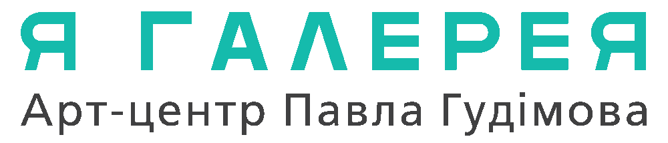

Про арт-центр

Арт-центр Павла Гудімова Я Галерея було відкрито 12 квітня 2007 року. Основна мета – послідовна підтримка, розвиток і популяризація сучасного мистецтва. Діяльність Я Галерея не обмежується організацією виставок – арт-центр проводить лекції та майстер-класи, круглі столи і дискусії, ініціює музейні проекти, організовує виставки українських художників за межами країни, збирає бібліотеку.
Діяльність арт-центру було розпочато на вулиці Волоській, але через підпал приміщення у ніч на 30 вересня 2009 року, через деякий час місце локації було змінено: арт-центр продовжив роботу в новому приміщенні, яке відкрилося у жовтні 2009 року, на вулиці Хорива. Приміщення стало основним виставковим майданчиком арт-центру Я Галерея у Києві.
У грудні 2010 року, за підтримки колекціонера Павла Мартинова, було відкрито арт-центр Я Галерея в Дніпропетровську.
Засновник арт-центру Я Галерея Павло Гудімов – куратор, колекціонер, дизайнер, музикант.

За додатковою інформацією, фотоматеріалами, коментарями учасників подій звертайтесь: керівник проектів Віра Лой, 067 547 22 86, pr@gudimov.com
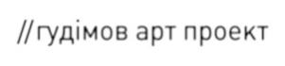
Арт-центр Я Галерея у Києві, Хорива, 49Б, /044/ 492 92 03, у Дніпропетровську, Гусенка, 17, /056/ 713 57 13
yagallery.com.ua

